**蔡征补公告[2025]第1-2号附图  
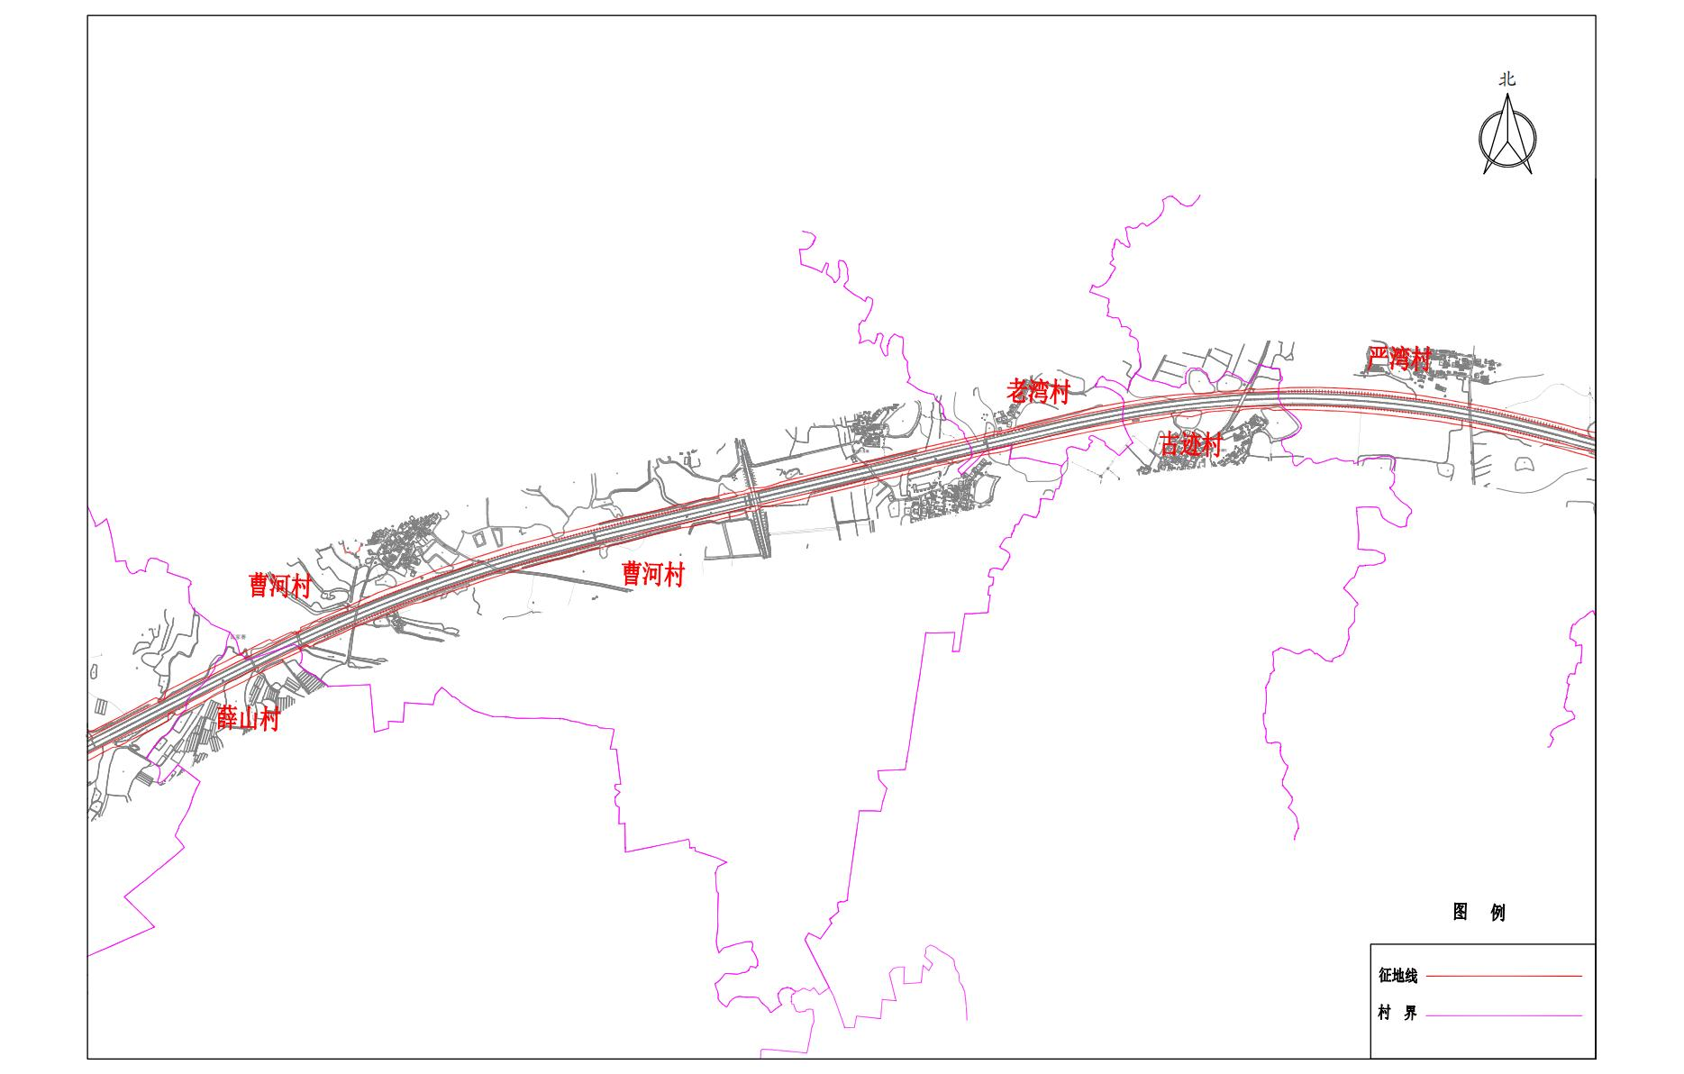**

**蔡征补公告[2025]第1-2号附图**

